**Геометрическая сущность изображения земной поверхности на карте**

Географическое положение точек земной поверхности определяется, как известно, их координатами. Поэтому математическая задача построения картографического изображения заключается в проектировании на плоскость (карту) шарообразной поверхности Земли при строгом соблюдении однозначного соответствия между координатами точек на земной поверхности и координатами их изображения на карте. Такое проектирование требует знания формы и размеров Земли.

**Форма и размеры Земли.** Говоря о форме (фигуре) Земли, имеют в виду не физическую ее поверхность, представляющую собой сложные сочетания возвышенностей и низменностей, гор и долин, а некоторую воображаемую (условную) поверхность среднего уровня Мирового океана в спокойном состоянии, которая как бы покрывает всю нашу планету и перпендикулярна в любой ее точке к направлению отвесной линии (направлению силы тяжести). Такая поверхность называется уровенной поверхностью. Фигура Земли, образованная уровенной поверхностью, совпадающей с поверхностью Мирового океана в состоянии полного покоя и равновесия и продолженной под материками и островами, называется **геоидом.**

**Фигура геоида** связана с направлением силы тяжести и, следовательно, существенно зависит от неравномерного распределения масс в земной коре. Поэтому поверхность геоида имеет неправильную, в геометрическом отношении весьма сложную фигуру с неравномерно изменяющейся кривизной. Однако исследованиями установлено, что поверхность геоида в общем близка к поверхности эллипсоида вращения с небольшим сжатием по направлению малой (полярной) оси (рис.1).

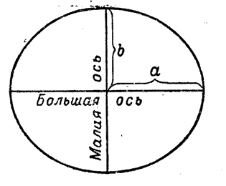

**Рис.1 Эллипс и его элементы.**

Размеры любого эллипсоида вращения характеризуют большая а и малая b полуоси. Отношение **(a - b) / a** называется **сжатием эллипсоида**. Эллипсоид вращения имеет математически правильную поверхность, образованную вращением эллипса вокруг его малой-оси. Отступления по высоте точек поверхности геоида от поверхности наиболее близко подходящего к нему по своим размерам эллипсоида характеризуются в среднем величиной порядка 50 м и не превосходят 150 м. По сравнению с размерами Земли такие расхождения настолько незначительны, что на практике форму Земли принимают за эллипсоид. Эллипсоид, который характеризует фигуру и размеры Земли, называют **земным эллипсоидом.**

Установление размеров земного эллипсоида, наиболее близко подходящего по своей форме и размерам к фактической фигуре Земли, имеет большое научно - теоретическое и практическое значение. Это важно для создания точных топографических карт. Если размеры земного эллипсоида будут установлены неверно, то это приведет к неверным исчислениям при проектировании на его поверхность (а следовательно, и при изображении на картах) всех длин линий и размеров площадей по сравнению с их действительными размерами на уровенной поверхности Земли. Размеры земного эллипсоида в разное время определялись многими учеными по материалам градусных измерений. Некоторые из них приведены в таблице 1:

**Таблица 1**

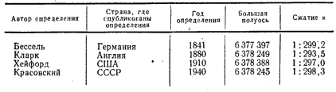

В США, Канаде, Мексике, Франции при создании карт пользуются размерами эллипсоида Кларка, в Финляндии и некоторых других странах - размерами эллипсоида Хейфорда, в Австрии — размерами эллипсоида Бесселя, в СССР и ряде социалистических стран - размерами-эллипсоида Красовского.

При решении некоторых практических задач, когда не требуется высокая точность, фигуру Земли принимают за шар, поверхность которого (около 510 млн. км2) равна поверхности эллипсоида принятых размеров. Радиус такого шара, вычисленный по элементам эллипсоида Красовского, равен 6371 116 м или округленно 6371 км.

**Горизонтальное проложение.** При изображении физической поверхности Земли на карте (плоскости) ее вначале проектируют отвесными линиями на уровенную поверхность (рис.2), а затем уже по определенным правилам это изображение развертывают на плоскость.

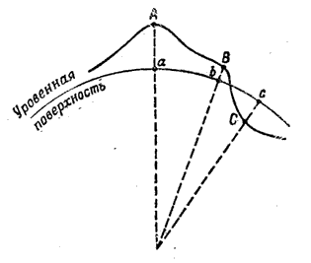

**Рис.2 Проектирование физической поверхности Земли на уровенную поверхность.**

При изображении небольшого участка земной поверхности соответствующий участок уровенной поверхности принимают за горизонтальную плоскость и, спроектировав на нее этот участок, получают топографический план местности. Геометрическая сущность такого изображения заключается в следующем. Если из каждой точки какой-нибудь прямой АВ (рис.3), произвольно расположенной в пространстве, опустить перпендикуляр на горизонтальную плоскость Р (плоскость проекций), то точки пересечения перпендикуляров с плоскостью составят прямую ab, которая и будет плановым изображением прямой АВ. Изображение в плане точек и линий земной поверхности называется их **горизонтальным проложением или горизонтальной проекцией.**

В том случае, когда проектируемая линия горизонтальна, ее изображение в плане равно длине самой линии. Если проектируемая прямая наклонна, то ее горизонтальное проложение всегда короче ее длины и уменьшается с увеличением угла наклона. Горизонтальное проложение вертикальной линии представляет точку.

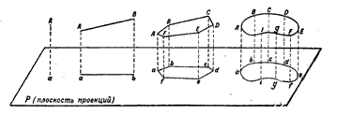

**Рис.3 Горизонтальное проложение (изображение в плане) точки, прямой, ломаной и кривой линий.**

При создании карты на нее наносят в заданном масштабе, то есть с определенным уменьшением, горизонтальные проложения всех точек местности, линий, контуров, проектируя их на уроненную поверхность Земли, которую в пределах листа карты принимают за горизонтальную плоскость. На местности все линии обычно наклонны, а, значит, их горизонтальные проложения всегда короче самих линий.

**Сущность картографических проекций**

Сферическую поверхность развернуть на плоскости без разрывов и складок невозможно, то есть ее плановое изображение на плоскости нельзя представить без искажений, с полным геометрическим подобием всех ее очертаний. Полного подобия спроектированных на уровенную поверхность очертаний островов, материков и различных объектов можно добиться лишь на шаре (глобусе). Изображение поверхности Земли на шаре (глобусе) обладает равномасштабностью, равноугольностью и равновеликостью.

Эти геометрические свойства одновременно и полностью сохранить на карте невозможно. Построенная на плоскости географическая сетка, изображающая меридианы и .параллели, будет иметь определенные искажения, поэтому будут искажены изображения всех объектов земной поверхности. Характер и размеры искажений зависят от способа построения картографической сетки, на основе которой составляется карта.

**Отображение поверхности эллипсоида или шара на плоскости называется картографической проекцией.** Существуют различные виды картографических проекций.. Каждому из них соответствуют определенная картографическая сетка и присущие ей искажения. В одном виде проекции искажаются размеры площадей, в другом - углы, в третьем - площади и углы. При этом во всех проекциях без исключения искажаются длины линий.

**Картографические проекции классифицируют** по характеру искажений, виду изображения меридианов и параллелей (географической сетке) и некоторым другим признакам.

**По характеру искажений различают** следующие картографические проекции:

**- равноугольные,** сохраняющие равенство углов, между направлениями на карте и в натуре. На рис.4 показана карта мира, на которой картографическая сетка сохраняет свойство равноугольности. На карте сохранено подобие углов, но искажены размеры площадей. Например, площади Гренландии и Африки на карте почти одинаковы, а в действительности площадь Африки примерно в 15 раз больше площади Гренландии.

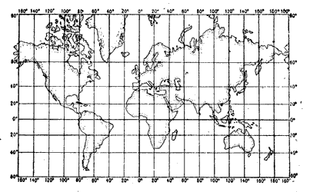

**Рис.4 Карта мира в равноугольной проекции.**

**- равновеликие,** сохраняющие пропорциональность площадей на карте соответствующим площадям на земном эллипсоиде. На рис.5 показана карта мира, составленная в равновеликой проекции. На ней сохранена пропорциональность всех площадей, но искажено подобие фигур, то есть отсутствует равноугольность. Взаимная перпендикулярность меридианов и параллелей на такой карте сохраняется только по среднему меридиану.

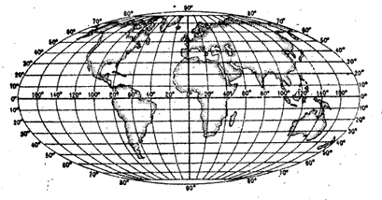

**Рис.5 Карта мира в равновеликой проекции.**

- **равнопромежуточные**, сохраняющие постоянство масштаба по какому-либо направлению;

- **произвольные,** не сохраняющие ни равенства углов, ни пропорциональности площадей, ни постоянства масштаба. Смысл применения произвольных проекций заключается в более равномерном распределении искажений на карте и удобстве решения некоторых практических задач.

**По виду изображения сетки меридианов и параллелей** картографической проекции подразделяются на **конические, цилиндрические, азимутальные и др.** Причем в пределах каждой из этих групп могут быть разные по характеру искажений проекции (равноугольные, равновеликие и т. д.).

**Геометрическая сущность конических и цилиндрических проекций** заключается в том, что сетка меридианов и параллелей проектируется на боковую поверхность конуса или цилиндра с последующим развертыванием этих поверхностей в плоскость. Геометрическая сущность азимутальных проекций заключается в том, что сетка меридианов и параллелей проектируется на плоскость, касательную к шару в одном из полюсов или секущую по какой-либо параллели.

**Картографическую проекцию,** наиболее подходящую по характеру, величине и распределению искажений для той или иной карты, выбирают в зависимости от назначения, содержания карты, а также от размеров, конфигурации и географического положения картографируемой территории. Благодаря картографической сетке все искажения, как бы велики они ни были, сами по себе не влияют на точность определения по карте географического положения (координат) изображаемых на ней объектов. В то же время картографическая сетка, являясь графическим выражением проекции, позволяет при измерениях по карте учитывать характер, величину и распределение искажений. Поэтому любая географическая карта представляет собой математически определенное изображение земной поверхности.

1. При издании карт используются различные картографические проекции, которые классифицируются как по характеру искажений (равноугольные, равновеликие и произвольные), так и по способу построения (цилиндрические, конические и азимутальные).
2. Широкое применение, при плавании в приполюсных районах, нашла поперечная цилиндрическая проекция, в которой применена система квазигеографических координат.
3. Перспективные проекции применяются для составления некоторых справочных и вспомогательных карт и представляют собой частный случай азимутальных проекций.
4. Равноугольная проекция Гаусса применяется для составления топографических и речных карт. Основой этой проекции является сетка прямоугольных координат

Как только выбрана проекция и вычерчена соответствующая ей градусная сетка, можно приступать к составлению основы и подготовке информации, определяющей содержание карты. При этом для крупномасштабных карт часто используются аэрофотоматериалы. Теоретически на плановом аэрофотоснимке присутствуют все элементы ландшафта, которые могут быть показаны на крупномасштабной карте. Более того, имея фотоснимки, частично перекрывающие друг друга, можно построить карты рельефа в горизонталях; для этого необходим стереоскоп и различные приборы для измерения высот по снимкам. Развитие фотограмметрии – науки, занимающейся измерениями и картографированием земной поверхности по аэрофотоматериалам, – позволило значительно ускорить составление карт и повысить их точность. Использование аэро- и космических снимков облегчило обновление устаревших карт. Хотя аэрофотоснимки дают хорошее изображение поверхности, они все же не могут заменить собой карты; на них присутствует масса «неотсортированной» информации, поэтому они требуют интерпретации. На карте же относительно менее важные данные могут быть опущены, а другие, более существенные для целей данной карты, напротив, выделяются для более легкого их чтения. Более того, как в пределах одного снимка, так и на различных снимках одной серии имеются различные искажения изображения и нарушения его масштаба. Поэтому, чтобы использовать снимки для составления детальных карт, их необходимо привести к единому масштабу и откорректировать.

Некоторые проблемы картографирования могут быть показаны на примере береговых линий, разграничивающих сушу и акватории. Поскольку существуют приливы, границы континентов и океанов изменяются в соответствии с изменением уровня Мирового океана; обычно на картах показано их положение при среднем уровне моря (т.е. среднем между уровнями прилива и отлива). Кроме того, даже на картах самого крупного масштаба не могут быть показаны все детали береговой линии; следовательно, необходима генерализация.

Значение генерализации, т.е. отбора и обобщения деталей, возрастает по мере уменьшения масштаба карт; генерализации подвергаются практически все элементы основы и содержания карты. Например, из водотоков, изображенных на крупномасштабной топографической карте, лишь некоторые могут быть сохранены на карте среднего масштаба; при переходе к обзорным картам требуется дальнейший отбор и сокращение количества элементов. При отборе и генерализации приходится устанавливать и принципы отбора – например, при выборе критериев для показа населенных пунктов необходимо решить, руководствоваться ли только численностью населения или учитывать также политическое значение городов; в последнем случае необходимо показывать на карте все столицы, хотя численность их населения может быть невысокой.

Одной из самых трудных задач картографирования является правильная передача рельефа. При этом используются такие способы, как отмывка, отрисовка форм рельефа, изогипсы, штриховка и послойная гипсометрическая окраска. Горизонтали можно представить себе как линии пересечения топографической поверхности серией равноотстоящих одна от другой горизонтальных плоскостей; расстояния между этими плоскостями по вертикали называют сечением горизонталей. Будучи количественным показателем, горизонтали очень информативны, однако этому методу присущи некоторые недостатки – например, мелкие формы рельефа могут не найти отражение на карте даже при малом сечении, и, кроме того, рельеф в таком изображении не очень нагляден. В некоторых случаях трудности преодолеваются с помощью пластической отмывки – в дополнение к горизонталям на изображение рельефа в соответствии с основными скелетными линиями наносятся тени, дающие качественную характеристику, т.е. распределение света и тени при заданном (косом или вертикальном) освещении. Сходный эффект может быть получен при фотографировании освещенной модели рельефа. Теоретически с помощью теневой отмывки могут быть показаны даже очень мелкие формы рельефа, если они вообще выражаются в данном масштабе. Сочетанием горизонталей и отмывки достигается наиболее точная в качественном и количественном отношении передача форм поверхности.

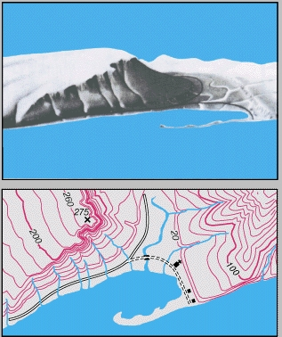

ГОРИЗОНТАЛИ, изображенные на карте внизу, используются для показа высоты местности по отношению к уровню моря. Это линии пересечения топографической поверхности, представленной на модели рельефа (верхний рисунок) воображаемыми горизонтальными плоскостями, расположенными с одинаковыми интервалами. Помимо того, что горизонтали указывают высоту поверхности, они позволяют судить о величине ее уклона (чем более сближены горизонтали, тем круче склон).

Показ рельефа посредством штрихов отличается тем, что штрихи проводятся по падению склона (а не по простиранию, как горизонтали). Толщина штрихов зависит от угла наклона склона; чем больше уклон, тем толще линия, в результате чего более крутые склоны выглядят на карте более темными. С помощью штриховки можно показать острые гребни и крутые уступы; при рисовке горизонталей, даже самой тщательной, эти формы обычно выглядят сглаженными. Использование эхолотирования позволяет выполнять детальное картографирование рельефа дна океанов.

Наиболее старым методом показа очертаний земной поверхности является использование перспективных условных знаков, представляющих собой стилизованное изображение определенных форм рельефа в профиль или в ракурсе 3/4. При этом вид их, естественно, отличается от планового изображения, свойственного карте, и соответственно часть из них оказывается смещенной по отношению к истинным координатам. Такое смещение терпимо на обзорных картах, но неприемлемо для карт крупных масштабов. Поэтому схематические знаки, изображающие формы рельефа, используются обычно только на мелкомасштабных картах. Раньше таким способом передавались лишь наиболее крупные объекты, на современных физиографических картах показываются и мелкие формы. При этом необходимо преувеличить вертикальный масштаб по сравнению с горизонтальным, так как иначе формы рельефа выглядят излишне плоскими и невыразительными.

Изображение рельефа на гипсометрических картах представляет собой высшую степень генерализации метода горизонталей. Как и изображение форм рельефа стилизованными перспективными знаками, этот метод используется в основном на обзорных картах. На гипсометрических картах каждая высотная зона закрашивается определенным цветом (или оттенком). По контакту двух высотных ступеней, выделенных разными цветами, может быть проведена линия. При этом в каждом отдельном высотном поясе, который иногда охватывает сотни метров по вертикали, многие детали строения рельефа не получают отражения на карте.

Традиционно для составления гипсометрических карт использовалась определенная цветовая шкала, в которой оттенки зеленого, желтого и коричневого сменяли друг друга в порядке возрастания высоты; сейчас некоторые картографы от этого отказываются. Однако существует традиция изображения ряда картографируемых объектов определенным цветом. Например, коричневый цвет используется для горизонталей, синий – для показа водных объектов, красный – для населенных пунктов и зеленый – для растительности. Использование цвета не только делает карту более привлекательной, но и позволяет представить дополнительную информацию.